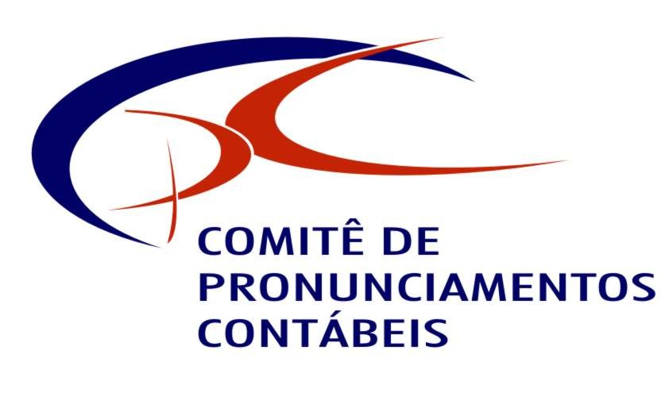

TERMO DE APROVAÇÃO

PRONUNCIAMENTO TÉCNICO CPC 18 (R1)
Investimento em Coligada e em Controlada

A Coordenadoria Técnica do Comitê de Pronunciamentos Contábeis (CPC) torna pública a aprovação pelos membros do CPC, de acordo com as disposições da Resolução CFC n.º 1.055/05 e alterações posteriores, do PRONUNCIAMENTO TÉCNICO CPC 18 (R1) – INVESTIMENTO EM COLIGADA E EM CONTROLADA. O Pronunciamento foi elaborado a partir do IAS 28 – Investments in Associates (IASB) e sua aplicação, no julgamento do Comitê, produz reflexos contábeis que estão em conformidade com o documento editado pelo IASB.

A aprovação do PRONUNCIAMENTO TÉCNICO CPC 18 (R1) – INVESTIMENTO EM COLIGADA E EM CONTROLADA pelo Comitê de Pronunciamentos Contábeis está registrada na Ata da 66ª Reunião Ordinária do Comitê de Pronunciamentos Contábeis, realizada no dia 2 de dezembro de 2011 e ratificada em 6 de julho de 2012, quando da aprovação da ICPC 09 (R1).

O Comitê recomenda que o Pronunciamento seja referendado pelas entidades reguladoras brasileiras, visando a sua adoção.

Brasília, 6 de julho de 2012.

COMITÊ DE PRONUNCIAMENTOS CONTÁBEIS

